LUGB系列涡街流量计

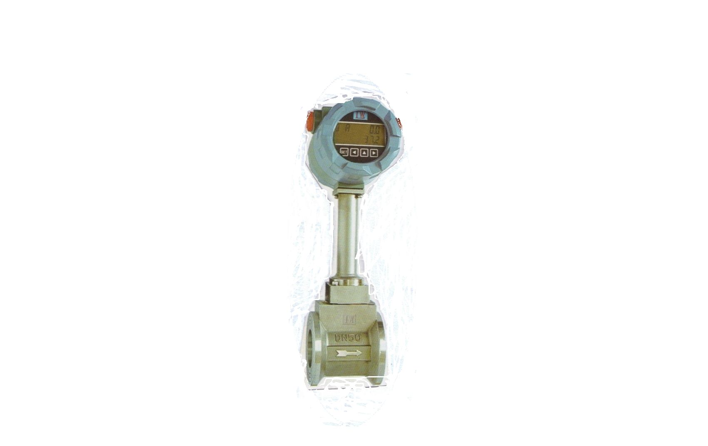

上 海 青 浦 县 流 量 计 厂

上 海 哲 久 仪 器 仪 表 厂

- 概 述
LUGB型涡街流量计是根据卡门（Karman）涡街原理测量气体、蒸汽或液体的体积流量、标况的体积流量或质量流量的体积流量计。并可作为流量变送器应用于自动化控制系统中。
该仪表采用先进的差动技术，配合隔离、屏蔽、滤波等措施，克服了同类产品抗震性差、小信号数据紊乱等问题，并采用了独特的传感器封装技术和防护措施，保证了产品的可靠性。产品有基本型和复合型两种型式，基本型测量单一流量信号；复合型可同时实现温度、压力、流量的测量。每种型式都有整体、分体结构，以适应不同的安装环境。

- 工作原理
涡街流量计是由设计在流场中的旋涡发生体、检测探头及相应的电子线路等组成。当流体流经旋涡发生体时，它的两侧就形成了交替变化的两排旋涡，这种旋涡被称为卡门涡街。斯特罗哈尔在卡门涡街理论的基础上又提出了卡门涡街的频率与流体的流速成正比，并给出了频率与流速的关系式：
f = St × V/d
式中:
f 涡街发生频率 (Hz)
V 旋涡发生体两侧的平均流速(m/s )
St 斯特罗哈尔系数（常数）
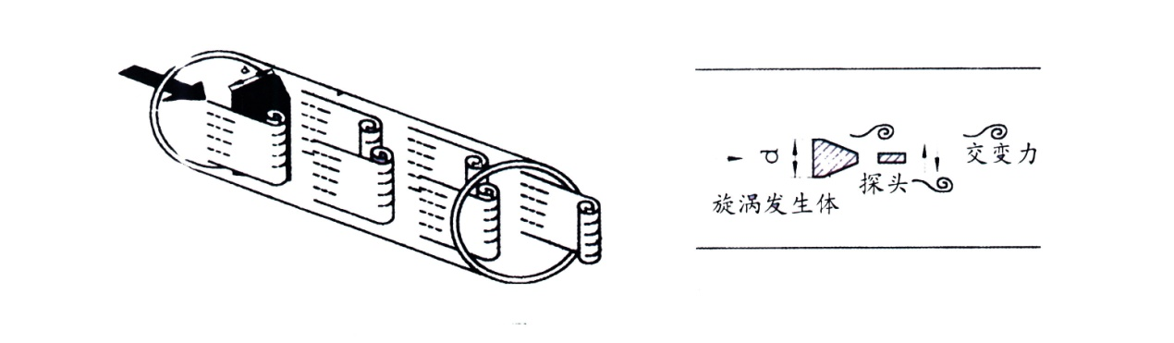
图1
这些交替变化的旋涡就形成了一系列交替变化的负压力，该压力作用在检测探头上，便产生一系列交变电信号，经过前置放大器转换、整形、放大处理后，输出与旋涡同步成正比的脉冲频率信号（或标准信号）。

2. 仪表特点与用途
特点：
- 无可动部件，长期稳定，结构简单便于安装和维护
- 采用消扰电路和抗振动传感头，具有一定抗环境振动性能
- 采用超低功耗单片微机技术，1节3.2V10AH锂电池可使用5年以上
- 由软件对仪表系数非线性进行修正，提高测量精度
- 压力损失小，量程范围宽
- 采用EEPROM对累积流量进行掉电保护，保护时间大于10年
用途：
本仪表可广泛用于大、中、小型各种管道给排水、工业循环、污水处理，油类及化学试剂以及压缩空气、饱和及过热蒸汽、天然气及各种介质流量的计量。

3．技术参数
表1
公称通经（mm） | 15，20，25，40，50，65，80，100，125，150，200，250，300
仪表材质 | 1Cr18Ni 9Ti
公称压力（Mpa） | PN1.6Mpa；PN2.5Mpa； PN4.0Mpa
被测介质温度（℃） | －40～+250℃ ；－40～+350℃
环境条件 | 温度－10～+55℃，相对湿度5％～90％，大气压力86～106Kpa
精度等级 | 测量液体：示值的±0.5  测量气体或蒸汽：示值的±1.0、±1.5
量程比 | 1:10；1:15
阻力损失系数 | Cd<2.6
输出信号 | 传感器：脉冲频率信号0.1 ~ 3000Hz 低电平≤1V 高电平≥6V  变送器：两线制4 ~ 20mADC电流信号
供电电源 | 传感器：+12VDC 、+24VDC（可选）  变送器：+24VDC  现场显示型：仪表自带3.2V锂电池
信号传输线 | STVPV3×0.3（三线制），2×0.3（二线制）
传输距离 | ≤500m
信号线接口 | 内螺纹M20×1.5
防爆等级 | ExdIIBT6
防护等级 | IP65
允许振动加速度 | 1.0g

4．产品型号与标记
表2
产品型号与标记 |  |  |  |  |  |  |  |  | 说明
种类LUG |  |  |  |  |  |  |  |  | 利用卡门涡街原理，流量传感器
检测方法 | B |  |  |  |  |  |  |  | 压电式
 |  | E |  |  |  |  |  |  | 电容式
法 兰 连 接 |  |  | 1 |  |  |  |  |  | 表体法兰标准：GB/T9119·10－2000
法 兰 卡 装 |  |  | 2 |  |  |  |  |  | 产品出厂自带卡装法兰、螺栓及垫片
被测介质 | 气 体 |  |  | 3
被测介质 | 液 体 |  |  | 2
被测介质 | 蒸 汽 |  |  | 4
口 径 |  |  |  |  | 01 |  |  |  | 20mm
 |  |  |  |  | 02 |  |  |  | 25mm
 |  |  |  |  | 04 |  |  |  | 40mm
 |  |  |  |  | 05 |  |  |  | 50mm
 |  |  |  |  | 06 |  |  |  | 65mm
 |  |  |  |  | 08 |  |  |  | 80mm
 |  |  |  |  | 10 |  |  |  | 100mm
 |  |  |  |  | 12 |  |  |  | 125mm
 |  |  |  |  | 15 |  |  |  | 150mm
 |  |  |  |  | 20 |  |  |  | 200mm
 |  |  |  |  | 25 |  |  |  | 250mm
 |  |  |  |  | 30 |  |  |  | 300mm
信号及转换器类型 |  |  |  |  |  | Z |  |  | 一体型
 |  |  |  |  |  |  | 1 |  | 电压脉冲
 |  |  |  |  |  |  | 2 |  | 4～20mADC，二线制
 |  |  |  |  |  |  | 4 |  | 电池供电，现场液晶显示
 |  |  |  |  |  |  | 3 |  | 现场液晶显示，4～20mADC
 |  |  |  |  |  | F |  |  | 分体型
 |  |  |  |  |  |  | N |  | 电压脉冲
 |  |  |  |  |  |  | C |  | 4～20mADC，带电流指示表头
 |  |  |  |  |  |  |  | B | 防爆，ExdIIBT6
 |  |  |  |  |  |  |  | P | 不防爆

例：选用一台法兰卡装式防爆型涡街流量计测量蒸汽，管道为DN50、现场需要显示流量并远传电流信号，其产品型号应为：LUGB-2305ZCB

5．选型
- 一般液体和气体适用流量范围见表3
表3
口径  (mm) | 液体 |  | 气体
口径  (mm) | 流量 | 频率 | 流量 | 频率
口径  (mm) | (m³/h) | (Hz) | (m³/h) | (Hz)
20 | 1~10 | 40~396 | 5.5~50 | 218~1982
25 | 1.6~16 | 32~325 | 8.5~70 | 172~1420
40 | 2.5~25 | 13~130 | 22~220 | 115~1147
50 | 3.5~35 | 9~93 | 36~320 | 96~854
65 | 6.5~68 | 8~82 | 50~480 | 61~583
80 | 10~100 | 6~65 | 70~640 | 45~417
100 | 15~150 | 5~50 | 130~1100 | 43~367
125 | 27~275 | 5~47 | 200~1700 | 33~290
150 | 40~400 | 4~40 | 280~2240 | 27~221
200 | 80~800 | 3~33 | 580~4960 | 24~207
250 | 120~1200 | 3~26 | 970~8000 | 20~171
300 | 180~1800 | 2~22 | 1380~11000 | 17~136

* * 表中频率为理论值。液体使用流量范围的测试条件是常温水（t=20℃，ρ=1000Kg/m³）。气体使用测量范围的测试条件是常温常压的空气（t=20℃，P=101.325Kpa，ρ=1.205 Kg/m³）

- 已知标准状态下的体积流量换算成工况下的体积流量
一般气体的计量单位常用标准状态体积计量单位，即标准立方米/小时（Nm³/h），简称“标方”。按以下公式先将标准状态体积流量换算成工况状态体积流量，即 立方米/小时 （m³/h）然后再与表3适用流量范围进行比较。
$$Q_{工}=Q_{标}×\frac{0\text{.}\text{10325}×（T_{工}+\text{273}\text{.}\text{15}）}{\text{293}\text{.}\text{15}×（P_{工}+0\text{.}\text{101325}）}$$
式中：Q_{工}：被测介质工况状态下的体积流量。（m³/h）
Q_{标}：被测介质标况状态下的体积流量。（Nm³/h，20℃，0.1013MPa绝对压力下）
T_{标}：被测介质工况状态下的介质温度。(293.15K)
P_{工}：被测介质工况状态下的介质压力，表压。(MPa)

- 对于饱和蒸汽，可按表4所给质量流量的范围对照选取。
- 对于过热蒸汽，则应先对照过热蒸汽表（表5）查出其相应温度及压力(取绝对压力：表压+1)下的密度值，然后根据给定的质量流量通过下式计算出对应的体积流量，再与表四相应口径蒸汽流量对照选型。
$$Q(m^{3}\text{/h})=\frac{G(\text{kg/h})}{ρ({\text{kg/m}}^{3})}$$
式中：G：质量流量
ρ：介质密度

饱和蒸汽的流量范围
表4
绝对压力  MPa |  | 0.2 | 0.3 | 0.4 | 0.5 | 0.6 | 0.7 | 0.8 | 0.9 | 1.0 | 1.1 | 1.2 | 1.3 | 1.4 | 1.5 | 1.6 | 1.7 | 流量单位
温度°C |  | 120 | 133 | 144 | 152 | 159 | 165 | 170 | 175 | 180 | 184 | 189 | 192 | 195 | 198 | 201 | 204 | 流量单位
密度Kg/m³ |  | 1.13 | 1.66 | 2.18 | 2.67 | 3.17 | 3.67 | 4.16 | 4.66 | 5.15 | 5.64 | 6.13 | 6.62 | 7.11 | 7.6 | 8.09 | 8.58 | 流量单位
DN20 | Qmin | 6.22 | 9.13 | 12 | 14.7 | 17.4 | 20.2 | 23 | 25.6 | 28.3 | 31 | 33.7 | 36.4 | 39 | 41.8 | 44.5 | 47.2 | Kg/h
DN20 | Qmax | 56.5 | 83 | 43.6 | 133.5 | 158.5 | 183.5 | 208 | 233 | 257.5 | 282 | 306.5 | 331 | 355.5 | 380 | 404.5 | 429 | Kg/h
DN25 | Qmin | 9.6 | 14 | 18.53 | 22.7 | 27 | 31.2 | 35.3 | 39.6 | 43.7 | 48 | 52 | 56.2 | 60.4 | 64.6 | 68.7 | 72.9 | Kg/h
DN25 | Qmax | 79.1 | 116.2 | 152.6 | 186.9 | 222 | 256.9 | 291.2 | 326.2 | 360.5 | 394.8 | 429.1 | 463.4 | 498 | 532 | 566.3 | 600.6 | Kg/h
DN40 | Qmin | 24.9 | 36.5 | 48 | 58.7 | 69.7 | 80.7 | 91.5 | 102.5 | 113 | 124 | 135 | 145.6 | 156.4 | 167.2 | 180 | 188.8 | Kg/h
DN40 | Qmax | 249 | 365 | 480 | 587 | 697 | 807 | 915 | 1025 | 1130 | 1240 | 1350 | 1456 | 1564 | 1672 | 1800 | 1888 | Kg/h
DN50 | Qmin | 40.7 | 59.8 | 78.5 | 96 | 114 | 132 | 150 | 168 | 185 | 203 | 221 | 238 | 256 | 274 | 291 | 309 | Kg/h
DN50 | Qmax | 362 | 531 | 698 | 854 | 1014 | 1174 | 1331 | 1491 | 1648 | 1805 | 1962 | 2118 | 2275 | 2432 | 2589 | 2746 | Kg/h
DN65 | Qmin | 56.5 | 83 | 109 | 133.5 | 158.5 | 183.5 | 208 | 233 | 257.5 | 282 | 306.5 | 331 | 355.5 | 380 | 404.5 | 429 | Kg/h
DN65 | Qmax | 542 | 797 | 1046 | 1282 | 1522 | 1762 | 1997 | 2237 | 2472 | 2707 | 2942 | 3178 | 3413 | 3648 | 3883 | 4118 | Kg/h
DN80 | Qmin | 79 | 116 | 153 | 187 | 222 | 257 | 291 | 326 | 361 | 395 | 429 | 463 | 498 | 532 | 566 | 600 | Kg/h
DN80 | Qmax | 723 | 1062 | 1395 | 1709 | 2029 | 2349 | 2662 | 2982 | 3296 | 3610 | 3923 | 4237 | 4550 | 4864 | 5178 | 5491 | Kg/h
DN100 | Qmin | 147 | 216 | 283 | 347 | 412 | 477 | 541 | 606 | 670 | 733 | 797 | 861 | 924 | 988 | 1052 | 1115 | Kg/h
DN100 | Qmax | 1243 | 1826 | 2398 | 2937 | 3487 | 4037 | 4576 | 5126 | 5665 | 6204 | 6743 | 7282 | 7821 | 8360 | 8899 | 9348 | Kg/h
DN125 | Qmin | 226 | 332 | 436 | 534 | 634 | 734 | 832 | 932 | 1030 | 1128 | 1226 | 1324 | 1422 | 1520 | 1618 | 1716 | Kg/h
DN125 | Qmax | 1921 | 2822 | 3706 | 4539 | 5389 | 6239 | 7022 | 7922 | 8755 | 9588 | 10421 | 11254 | 12087 | 12920 | 13753 | 14586 | Kg/h
DN150 | Qmin | 316 | 465 | 610 | 748 | 888 | 1028 | 1165 | 1305 | 1442 | 1579 | 1716 | 1854 | 1991 | 2128 | 2265 | 2402 | Kg/h
DN150 | Qmax | 2531 | 3718 | 4883 | 5981 | 7101 | 8221 | 9318 | 10438 | 11536 | 12634 | 13731 | 14829 | 15926 | 17024 | 18122 | 19209 | Kg/h
DN200 | Qmin | 655 | 963 | 1264 | 1549 | 1839 | 2129 | 2413 | 2703 | 2987 | 3271 | 3555 | 3840 | 4124 | 4408 | 4692 | 4976 | Kg/h
DN200 | Qmax | 5605 | 8234 | 10813 | 13243 | 15723 | 18203 | 20634 | 23114 | 25544 | 27974 | 30405 | 32835 | 35266 | 37696 | 40126 | 42557 | Kg/h
DN250 | Qmin | 1096 | 1610 | 2115 | 2590 | 3075 | 3560 | 4035 | 4520 | 4996 | 5471 | 5946 | 6421 | 6683 | 7322 | 7847 | 8323 | Kg/h
DN250 | Qmax | 9040 | 13280 | 17440 | 21360 | 25360 | 29360 | 33280 | 37280 | 41200 | 45120 | 49040 | 52960 | 56880 | 60800 | 64720 | 68640 | Kg/h
DN300 | Qmin | 1560 | 2290 | 3008 | 3684 | 4375 | 5056 | 5741 | 6431 | 7107 | 7783 | 8459 | 9136 | 9812 | 10488 | 11164 | 11840 | Kg/h
DN300 | Qmax | 12430 | 18260 | 23980 | 29370 | 34870 | 40370 | 45760 | 51260 | 56650 | 62040 | 67430 | 72820 | 78210 | 83600 | 88990 | 93480 | Kg/h

过热蒸汽密度表
表5
温度°C  绝对压力MPa | 140 | 180 | 220 | 260 | 300 | 340 | 380 | 420 | 460
0.15 | 0.78 | 0.71 | 0.65 | 0.6 | 0.56 | 0.52 | 0.49 | 0.46 | 0.44
0.2 | 1.05 | 0.95 | 0.87 | 0.8 | 0.75 | 0.7 | 0.65 | 0.62 | 0.58
0.25 | 1.32 | 1.19 | 1.09 | 1 | 0.93 | 0.87 | 0.82 | 0.77 | 0.73
0.3 | 1.59 | 1.43 | 1.31 | 1.21 | 1.12 | 1.05 | 0.98 | 0.93 | 0.87
0.36 | 1.92 | 1.73 | 1.58 | 1.45 | 1.35 | 1.26 | 1.18 | 1.11 | 1.05
0.4 |  | 1.93 | 1.75 | 1.62 | 1.5 | 1.4 | 1.31 | 1.23 | 1.16
0.5 |  | 2.42 | 2.2 | 1.99 | 1.88 | 1.72 | 1.64 | 1.54 | 1.46
0.6 |  | 2.93 | 2.66 | 2.44 | 2.26 | 2.1 | 1.97 | 1.85 | 1.75
0.7 |  | 3.44 | 3.11 | 2.86 | 2.64 | 2.46 | 2.3 | 2.16 | 2.04
0.8 |  | 3.96 | 3.58 | 3.27 | 3.02 | 2.82 | 2.64 | 2.48 | 2.34
0.9 |  | 4.5 | 4.04 | 3.69 | 3.41 | 3.17 | 2.98 | 2.79 | 2.63
1 |  | 5.04 | 4.52 | 4.12 | 3.8 | 3.53 | 3.5 | 3.1 | 2.93
1.4 |  |  | 6.46 | 5.85 | 5.37 | 4.98 | 4.65 | 4.37 | 4.05
1.8 |  |  | 8.51 | 7.64 | 7 | 6.46 | 6.02 | 5.64 | 5.31
2 |  |  | 9.58 | 8.56 | 7.81 | 7.21 | 6.71 | 6.28 | 5.91
2.4 |  |  |  | 10.45 | 9.48 | 8.72 | 8.1 | 7.57 | 7.12
2.8 |  |  |  | 12.41 | 11.19 | 10.26 | 9.51 | 8.88 | 8.34
3.2 |  |  |  | 14.46 | 12.94 | 11.83 | 10.94 | 10.2 | 9.57
3.6 |  |  |  | 16.61 | 14.76 | 13.43 | 12.39 | 11.54 | 10.91

- 压力损失的计算
计算压力损失是否对工艺管线有影响，由下式计算：
ΔP=1.2ρ ⋅ V²(Pa)
式中：ΔP：压力损失(Pa)
ρ ：介质密度
V：管内平均流速(m/s)
F．被测介质为液体时，为防止气化和气蚀，应使传感器的液体压力符合下式要求：
P≥2.6ΔP + 1.25P₁（Pa绝对压力）
式中：ΔP：压力损失值（Pa）
P₁ ：流体的蒸汽压（Pa绝对压力）

五、结构形式与安装尺寸
1、结构形式
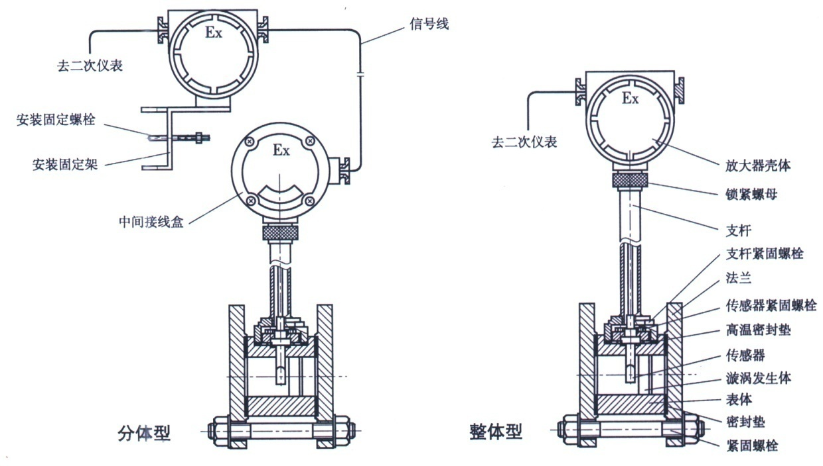

图2
2、外形与尺寸
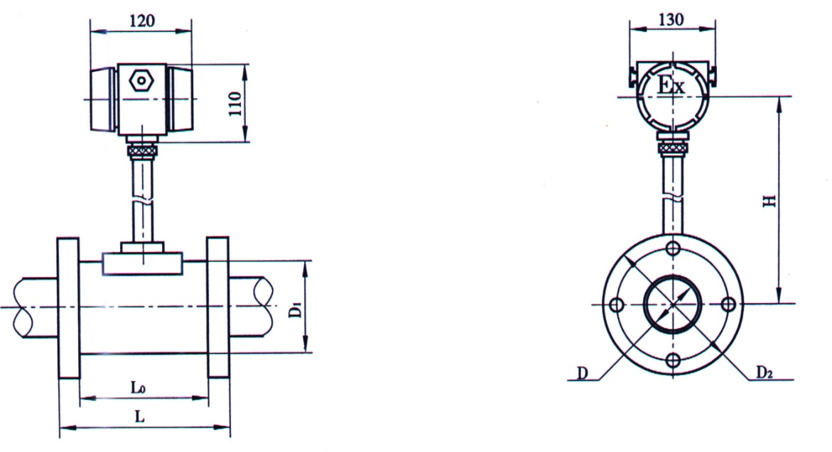
图3
表6
口径（D） | 管道规格 | H | L | L0 | D1 | D2
15 | Φ19×1.5 | 290 | 116 | 80 | 68 | 135
20 | Φ26×3 | 290 | 116 | 80 | 68 | 135
25 | Φ32×3.5 | 290 | 116 | 80 | 68 | 135
32 | Φ39×3.5 | 290 | 116 | 80 | 68 | 135
40 | Φ49×4.5 | 295 | 120 | 80 | 80 | 140
50 | Φ59×4.5 | 300 | 124 | 80 | 88 | 145
65 | Φ74×4.5 | 308 | 128 | 80 | 105 | 165
80 | Φ89×4.5 | 315 | 128 | 80 | 120 | 180
100 | Φ109×4.5 | 328 | 132 | 80 | 148 | 210
125 | Φ133×4.5 | 340 | 137 | 85 | 174 | 235
150 | Φ159×4.5 | 351 | 146 | 90 | 196 | 270
200 | Φ219×9 | 378 | 169 | 105 | 250 | 325
250 | Φ273×11 | 402 | 184 | 120 | 300 | 375
300 | Φ325×12 | 428 | 199 | 135 | 350 | 425
3、与管道的安装形式（见图4—图8 ）
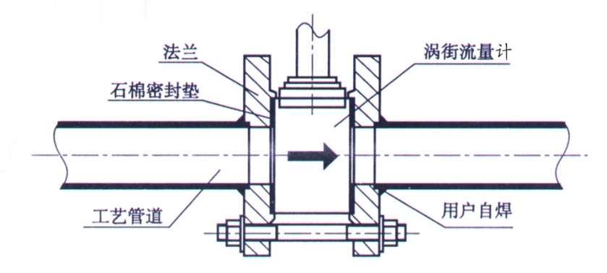
图4 夹装法兰式安装
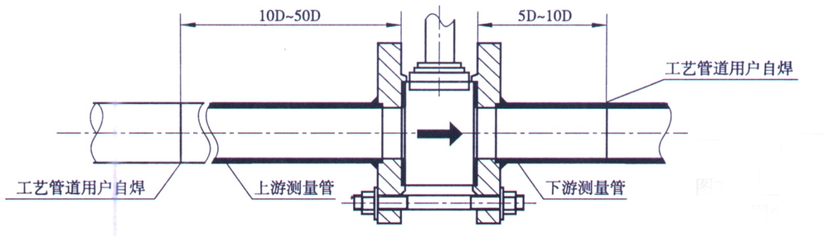
图5 T型测量管式安装
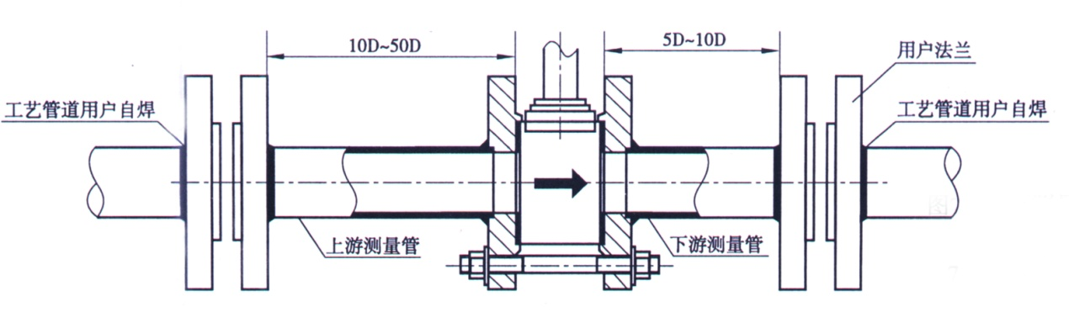
图6 I型测量管式安装
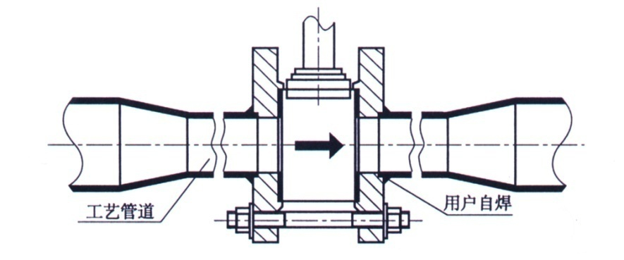
图7 缩径管式安装
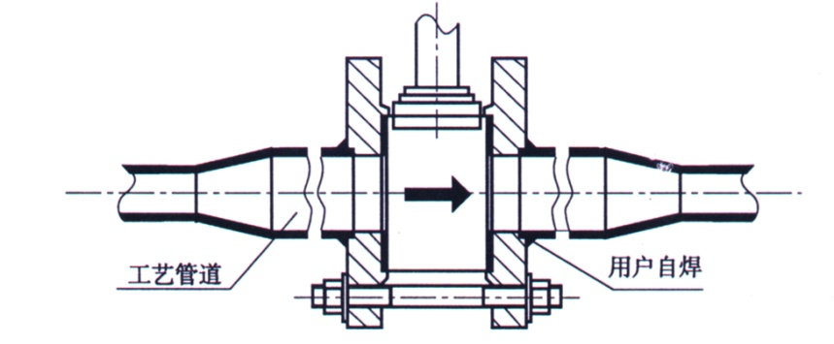
图8 扩径管式安装
六、流量计的安装要求
1．对环境的要求
- 流量计最好装在室内，必须安装在室外时应有防潮和防晒措施。
- 流量计应避免安装在有强电磁场干扰，空间小和维修不方便的场合。
- 流量计应避免安装在温度较高、受设备热辐射或含有腐蚀性气体的场所，若必须安装
时,须有隔热通风措施。
2．对直管段的要求
为了保证准确的测量，流量计的上游必须有足够长的直管段，上游流动分布尽可能不受干扰，如果有控制和节流装置最好装在下游。直管段长度用管道内径D的倍数来表示，上下游最小的直管段要求如下：
- 上游：10D （10倍口径）
- 下游：5D （5倍口径）
如果流量计的上游有弯头、缩径、扩径、阀门等情形，则需要更长的直管段，具体情况（如表7和图9所示）。
表7
上游管道形式 | 上游直管段长度 | 下游直管段长度
无弯头、变径的直管 | ≥10D | ≥5D
有渐缩、渐扩管 | ≥15D | ≥5D
一个90º弯头 | ≥20D | ≥5D
同一平面有两个90º弯头 | ≥25D | ≥5D
不同平面有两个90º弯头 | ≥40D | ≥5D
有流量、压力调节阀 | ≥50D | ≥5D
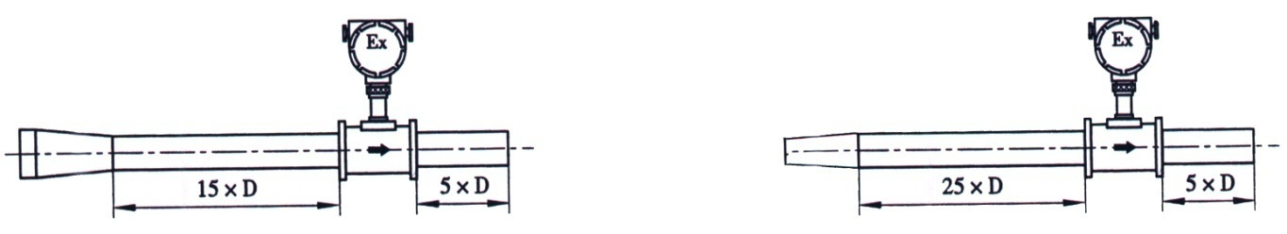
渐缩管 渐扩管
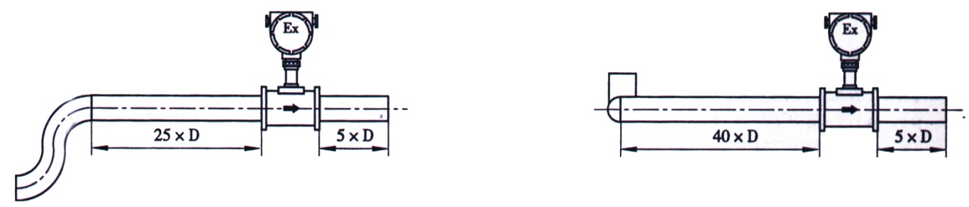
同一平面有两个90º弯头 不同平面有两个90º弯头
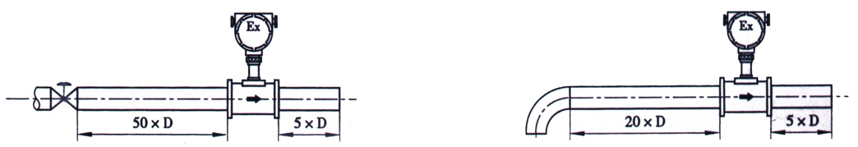
流量调节阀 一个90º弯头
图9 上游管道形式
3．对配管的要求
流量计安装点的上下游配管的内径应与流量计的内径相同，其应满足下式的要求：
0.98D ≤ DN ≤1.05D
式中：D 流量计的内径
DN 配管内径
配管应与流量计同心,同轴偏差应不大于0.05 DN。
4．对管道振动的处理
流量计应避免安装在有机械振动的管道上，若不得已要安装时，必须采取减振措施，可加装软管过渡，或者在流量计上下游2D处加装管道固定支撑点并加防震垫。
七、流量计的安装形式
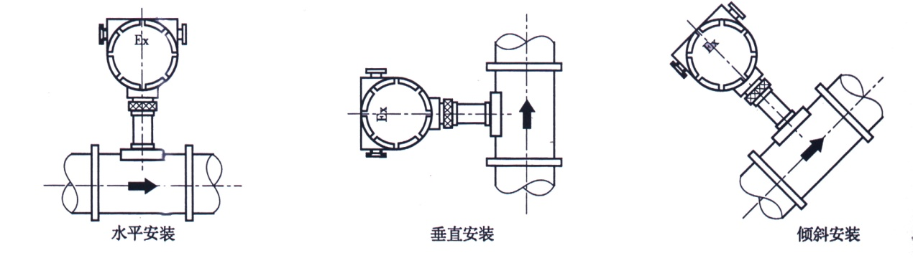
图10
八、流量计的组装
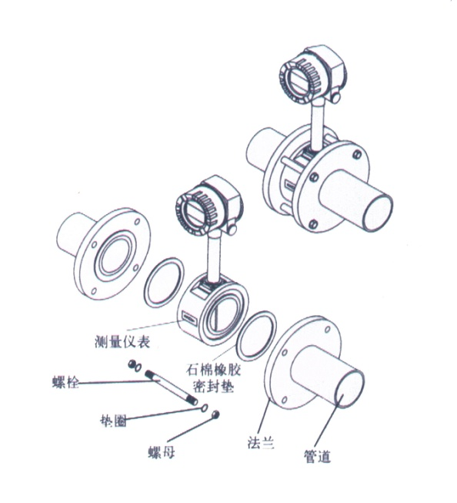
图11
九、流量计的安装
1．流量计的安装
- 按开口尺寸的要求在管道上开口，且使开口的位置满足直管段的要求。
- 将连接上法兰的整套流量计放入开好口的管道中。
- 对法兰与管道进行点焊定位。
- 将流量计取下，把法兰按要求焊接好，并清理管道内所有凸出部分。
- 在法兰的内槽内装上与管道通径相同的密封垫圈，将流量计装入法兰中，流量计的流向标应与流体方向相同，然后用螺栓紧固好。
2．铂电阻和压力变送器的安装
- 如果被测介质需要进行温度压力补偿时（如蒸汽、压缩空气），则需要加装PT100铂电阻和压力变送器。
- PT100铂电阻应安装在流量计下游4~8D处（如图12 所示），在选好的位置上开一个25mm圆孔，把铂电阻底座垂直或倾斜焊在开好的圆孔上，把铂电阻装在底座上并确保密封可靠无泄露。
- 压力变送器应安装在流量计下游3~5D处（如图12 所示），开孔的位置应使弯管装好后垂直地面。在选好的位置上开一个20mm圆孔，把弯管的一头垂直焊在开好的圆孔上，把配套阀门拧在弯管的另一头上，阀门的上端装上压力变送器，阀门的两端应密封可靠确保无泄露。如果测量高温介质应提前把弯管灌上水，防止因温度过高损伤压力变送器。
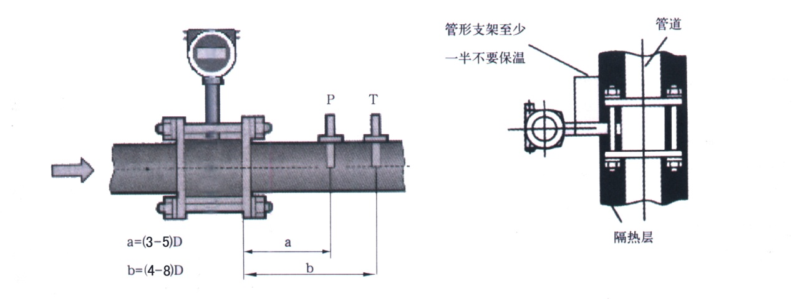
图12 温度、压力安装点示意图 图13 正确保温图
3．注意事项
- 法兰与管道点焊定位后应卸下流量计，不能带着流量计焊接。
- 涡街流量计可以测量液体、气体和蒸汽，但不同介质之间不通用；同种介质又分为低温、高温和特高温三种规格，不同温度之间也不通用。
- 当测量液体时必须保证管道内充满液体，因此介质流向应是自下而上的。
- 流量计可以在沿管道轴线垂直方向上360度任意安装。最佳安装方式：低温介质表杆垂直地面安装；高温介质表杆平行地面安装。
- 流量计应尽量避免安装在架空较长的管道上，由于管道的下垂容易造成流量计与法兰间的密封泄漏。若必须安装时，须在流量计的上下游2D处分别设置管道支撑点。
- 在测量蒸汽的管道中，为了防止转换器温度过高，仪表连接杆至少一半不要保温（如图13所示）。
- 为了方便观察和接线，流量计的表头在原有的位置上可进行360度旋转，在调整好位置后，把锁紧螺母拧紧即可。为了防止水汽从锁紧螺母处进入壳体，必要时须用防水胶带把琐紧螺母缠绕密封好。
- 连接流量计的屏蔽电缆走向，应远离强有电磁场干扰的场合，绝对不允许与高压电缆一起敷设。屏蔽线应尽量缩短，且不得盘卷，以减少分布电感，最大长度不超过500米。
- 接线方式
- 接线端子示意图
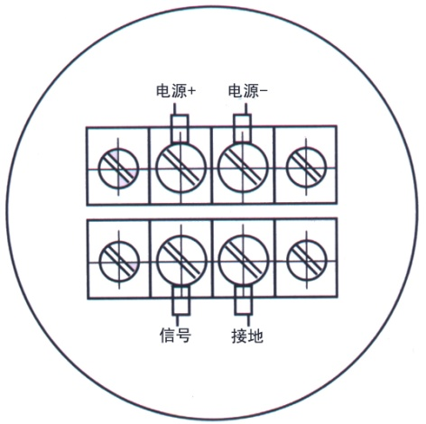
表8
端子  功能 | 传感器 | 变送器
电源+ | +12或+24VDC | +24VDC
电源- | 0VDC | 0 VDC
信号 | 脉冲信号 | 空
接地 | 接屏蔽线 | 接屏蔽线
图14
2．接线步骤
- 拧开表壳后盖，将信号线从防水接头送入。
- 按照接线图示正确接线。
- 将防水接头拧紧，并保证线缆在进入防水接头之前必须向下压弯，以确保水汽不会顺着线缆进入壳体内（如图15所示）。
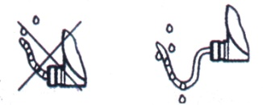
图15
- 仪表上电
- 流量计上电前应检查供电电压是否符合要求，检查电气连接是否准确无误。
- 如果一切正常即可上电，仪表出厂前均已调试检定，上电后即可正常工作。

十一、调试与使用
- 脉冲输出型涡街流量传感器
涡街流量传感器征出厂前已进行了调整与标定，但由于所测介质与指定介质的不同，现场有较强振动等情况，需要对检测放大器进行调整。
- 当测量管线中无流体流动，而显示部分仍有信号输出时，可以调整电位器（W₂）（顺时针）降低输出灵敏度以使由于管道振动等原因造成的信号输出被消除，但千万不要旋转过度否则会造成小流量时信号流失。
- 当管道中有介质通过，在小流量时，若信号不稳，可以慢慢调整电位器W₁，降低放大倍数，直到无多触发信号为止。电位器的位置与测试点请参照图16中A
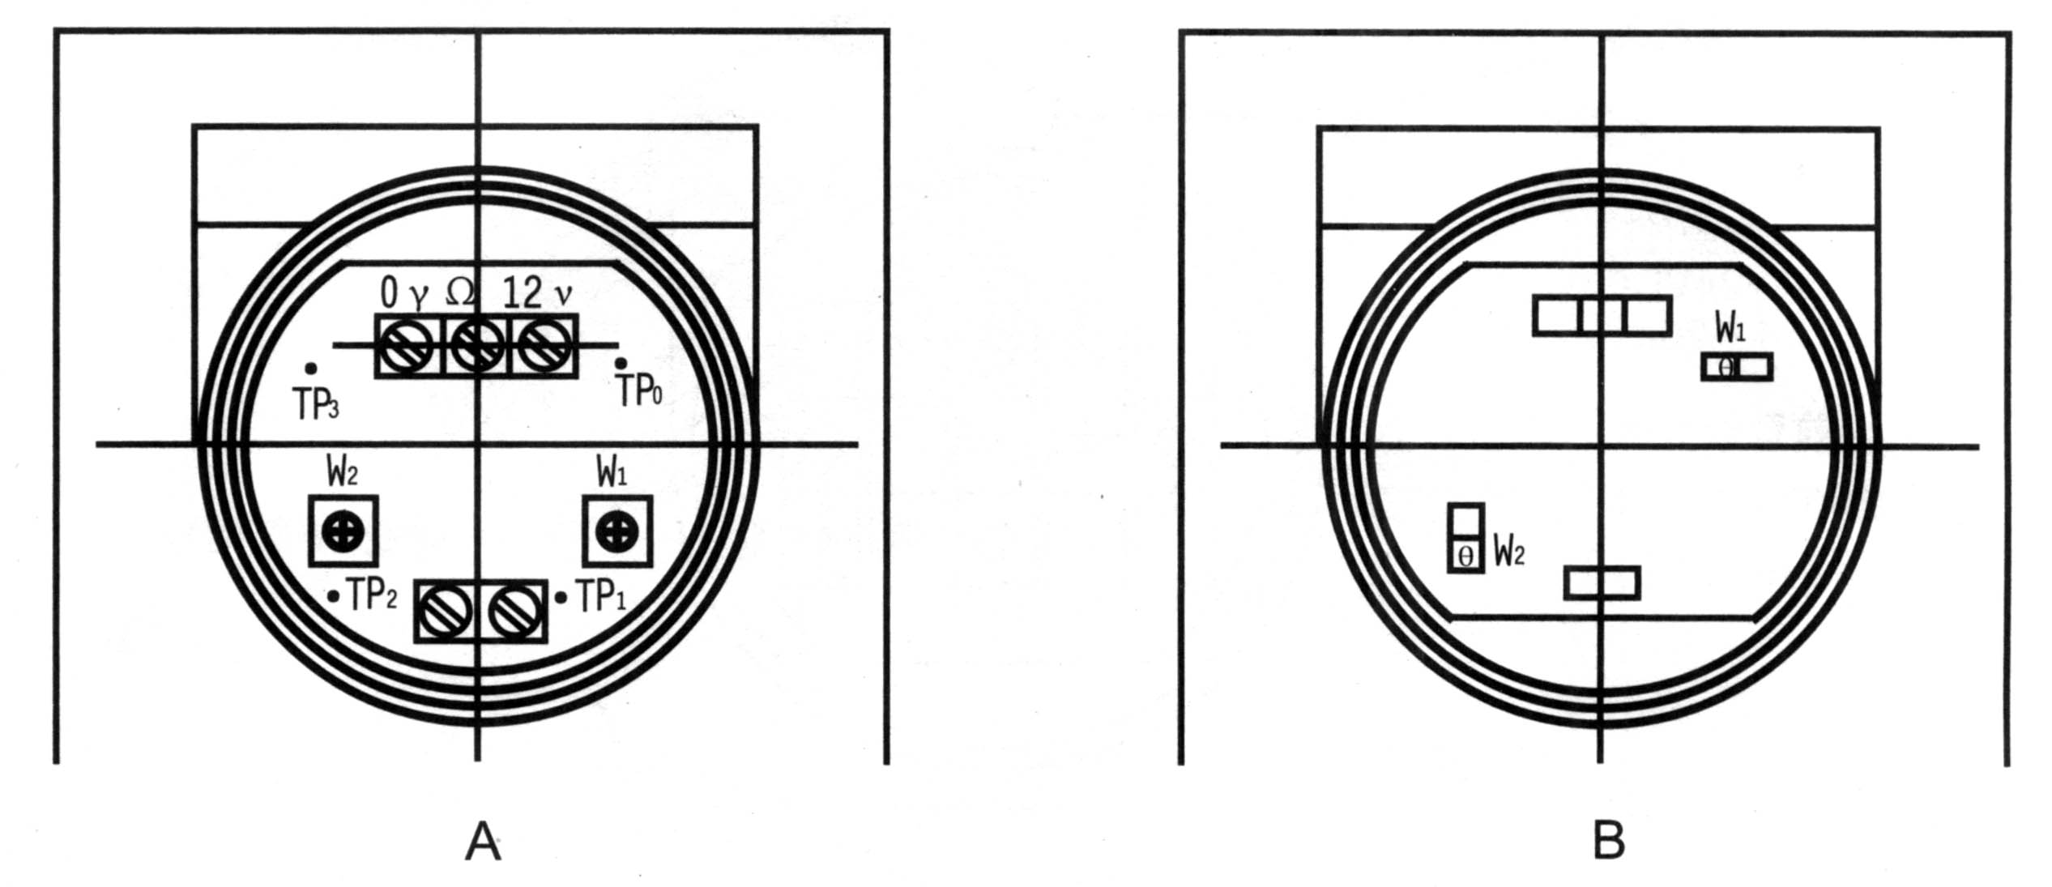
图16
图中：TP₀与地相接，TP₁为第一级放大输出点，TP₂为第二级滤波测试点，TP₃为输出方波测试点，电位器W₁为放大倍数调整，W₂为触发灵敏度调整。

- 4～20mA输出型涡街流量变送器
4～20mA标准信号输出变送器的调整，二线制4～20mA输出型变送器由脉冲输出放大板及电流输出板两块板子组成，其信号灵敏度调整仍如图16中A的前置放大板，电流输出板如图16中B，其中W₁为满度电位器，其调整20mA时应对应管道上限流量所对应的频率，W₂为调零电位器，对应管道下限流量所对应的频率值。该电位器位置一般出厂时均已调好，无大变化用户无需再调。

3． 电池供电现场显示型涡街流量计
现场显示涡街流量计是在基本型涡街流量传感器的基础上，采用电池供电，增加了现场显示功能。该流量计是采用先进的超低功耗单片微机技术研制的传感器与显示积算一体化的新型流量测量仪表。与传统的涡街流量传感器配二次仪表组成的测量系统相比，它具有体积小、重量轻、显示读数直观、清晰、可靠性高、不受外界电源影响、抗雷击、成套成本低等明显优点。可广泛应用于石油、化工、轻工、食品等行业的液体流量测量。本产品性能优越，达到国际同类产品的先进水平。
- 仪表内置参数设定：（仅限授权工程师操作）
- 仪表面板按键操作说明
- 进入（退出）参数设定菜单：工作状态下同时按键和F键；
- 光标位向右移位：参数设定状态下按键
- 光标位数值加1：参数设定状态下按键
- 参数菜单切换：参数设定状态下按F键；
- 累积流量清零：工作状态下同时按F键和键。
- 内部参数说明
仪表程序共有三个菜单，分三屏显示，均为仪表测量范围内三点系数修正，上排为流量点频率值，下排为该流量点仪表系数。三个菜单可用F键循环切换。
各菜单显示方式及功能如图17
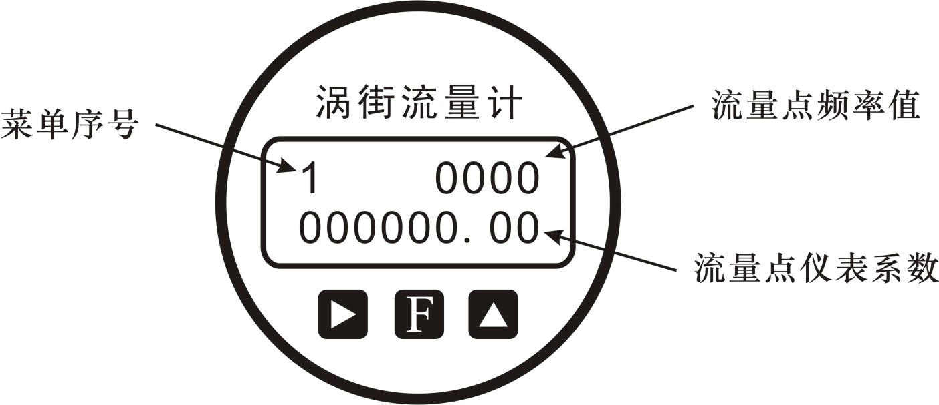
图17
注：仪表出厂前仪表参数均已设置，无特殊情况无需改动；使用三点仪表系数进行流量传感器的非线性修正需要用户清楚的知道传感器不同流量点（频率点）对应的仪表系数。

4． 24VDC供电现场显示型涡街流量计
24VDC供电现场显示型涡街流量计是在现场显示型涡街流量计的基础上增加了24VDC供电，4-20mA两线制电流变送功能，特别适合于与显示仪、工控机、DCS等计算机控制系统配合使用。它同时具备现场显示和远传输出的功能。
01．仪表面板按键操作说明
同电池供电现场显示型涡街流量计
02．内部参数说明
仪表程序共有四个菜单，分四屏显示，前三个菜单为仪表测量范围内三点系数修正，与电池供电现场显示型涡街流量计完全相同；第四个菜单为4-20mA输出满度值（即20mA对应的流量点）。四个菜单可用F键循环切换。
1至3菜单显示方式及功能与电池供电现场显示型涡街流量计相同，第四个菜单显示方式及功能如图18
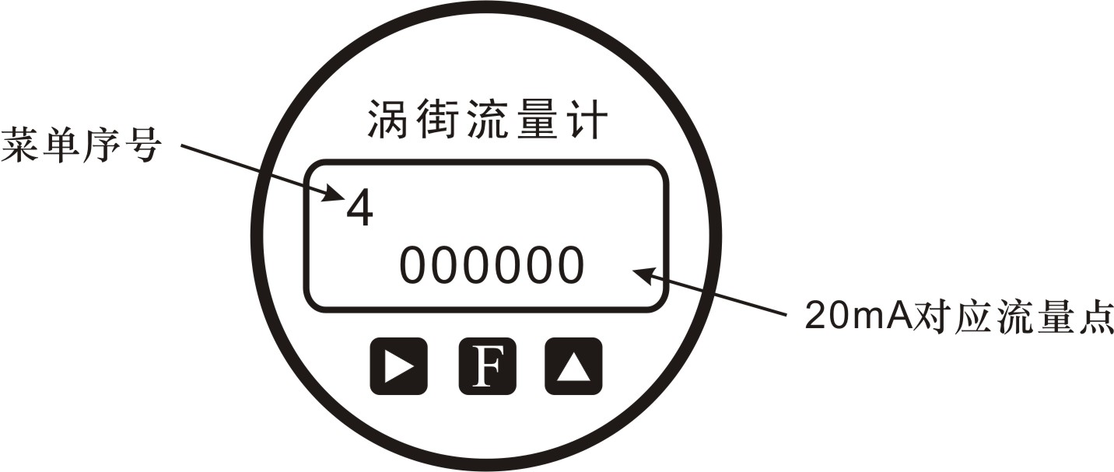
图18
注：仪表在出厂前均已调整好参数，一般不需要再调。如果在正常使用条件下，输出的远传电流确实发现有的点与理论值相比超差，则按如下方法调整电路板上的可调电阻：打开仪表前壳，拿出电路板，在最下一层电路板上有两个可调电阻，其中调整V3可对4mA进行调整，调整V4可对20mA进行调整，注意调整时不要调节幅度过大。调整好后原样装好。
03．变送器接线：
红 线 —— 24V+
黑(绿)线 —— 0V

5．温压补偿型涡街流量计的操作与调试
01．显示面板与操作

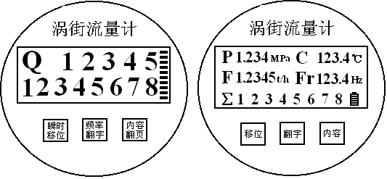
图19
● 该型显示窗有双排显示和三排显示两种规格，双排显示面板主显示页上排显示瞬时流量，下排显示累计流量；三排显示面板主显示页可同时显示压力、温度、瞬时流量、频率、累计流量，按内容键可依次显示其他参数（见图19）。
● 在显示面板上从左到右有三只按键：左键在工作状态下显示主显示页中内容，在参数设定状态下改变被修改数字（闪烁字）的位数；中键在工作状态下显示频率，在参数设定状态下使所修改的数字（闪烁字）循环递增；右键为内容键，在工作状态下可循环显示各参数，在参数设定状态下起确认和翻页的作用。
● 为了便于判断流量是否在允许范围内，变送器型在液晶屏右侧会显示一条跟随瞬时流量变化的棒条，棒条的上限代表设定的流量上限，下限代表零。
● 为了便于观察电池电量的多少，电池供电型在液晶屏右侧或右下脚处会显示一条随电量变化的棒条，棒条很短时应及时更换电池。
02．参数显示格式及说明
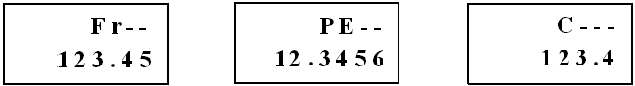
图为频率显示，上行显示标识，下行显示频率值；中图为输出电流显示，上行显示标识，下行显示输出电流值；右图为温度显示，上行显示标识，下行显示温度值。
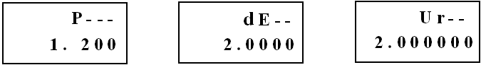
图为压力显示，上行显示标识，下行显示压力值；中图为补偿密度显示，上行显示标识，下行显示补偿密度值；右图为密度补偿方式，上行显示标识，下行显示补偿模式值。Ur为1.00表示设定密度，Ur为2.00表示压力补偿密度，Ur为3.00表示温度补偿密度，Ur为4.00表示温度压力补偿密度，Ur为5.00表示测量压缩空气。
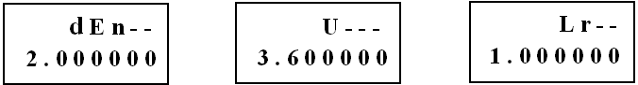
图为设定密度显示，上行显示标识，下行显示设定密度值；中图为流量系数，上行显示标识，下行显示流量系数值；右图为阻尼系数，上行显示标识，下行显示阻尼系数值。数值为1 - 9有效，数值越大，频率采样时间越长。
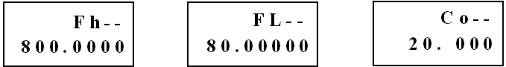
图为流量上限，上行显示标识，下行显示输出满度对应的流量值；中图为小信号切除，上行显示标识，下行显示小信号切除值，当流量低于该值时，瞬时流量显示为零；右图为标准温度设定，上行显示标识，下行显示设定温度值，此时dEn应设定为该介质标准温度对应的密度值。该项仅适用于测量压缩气体，温度限制为0 - 100℃，当温度超过该范围时按标准温度计算流量，显示仍为测量的实际温度。
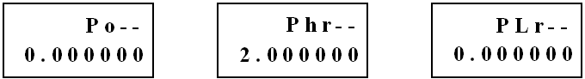
图为大气压设置，上行显示标识，下行显示大气压值；中图为压力上限设置，上行显示标识，下行显示压力上限值；右图为压力下限设置，上行显示标识，下行显示压力下限值。
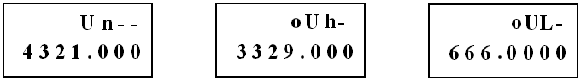
图为累积流量清零设置，上行显示标识，下行输入4321.000并确认时，即可将累积流量清零，该项仅适用于电池供电型；中图和右图为满度和零点校准设置，该项仅适用于变送器型，校准时在输出回路串接电流表，通过改变显示的数字可调整输出的满度和零点。
03．参数的设定
先按下右键，再同时按下中键则进入参数设定状态，这时显示板出现流量系数U的闪烁字。由此可通过左键的移位，中键对闪烁字的改变，右键的确认和翻页来依次完成流量系数（U）、阻尼系数（Lr）、流量上限（FH）、流量下限（FL）等参数的设定。
例如设定流量系数U为123.45，首先进入设定状态，按右键到U-XXXXXX，这时第一位在闪动，按动中键使第一位显示1，接着按一下左键再按中键使第二位显示2，依此类推，直至最后一位设定完成，确认设定数字无误后，按下右键进行确认，同时显示进入下一参数设定。当所有参数设定完成后，按右键，同时按下中键就可退出设定状态，进入显示状态。
- 变送器在显示累积流量时连续按累积键五次，即可将累积流量清零，再任意按其它键即重新累积。
- 电池供电型将Un设为004321即可将累积量清零；将Un设为001234即可自动循环显示。
说明：瞬时流量和累积流量的单位与设定的流量上、下限单位相同，流量下限以下的流量信号被切除。

04．拨码开关的使用方法
变送器的信号处理器采用了三组拨码开关SW1、SW2、SW3，使同一电路适用于不同口径、不同介质的变送器。对于不同口径和介质，根据下表（表9）把拨码开关SW1、SW2、SW3对应的数字拨到ON即可，靠近信号线端子的拨码开关为SW1，中间的为SW2，另一个为SW3。
表9
代号  口径 | SW1 |  | SW2 |  | SW3
代号  口径 | 气、汽 | 液 | 气、汽 | 液 | 气、汽 | 液
15 | 1，5 | 3，7 | 1 | 5 | 1 | 4
20 | 1，5 | 3，7 | 1 | 5 | 1 | 4
25 | 1，5 | 3，7 | 1 | 5 | 1 | 4
32 | 1，5 | 3，7 | 1 | 5 | 1 | 4
40 | 2，6 | 3，7 | 2 | 5 | 2 | 4，5
50 | 2，6 | 3，7 | 2 | 6 | 2 | 6
65 | 2，6 | 3，7 | 2 | 6 | 1 | 6
80 | 2，6 | 3，7 | 3 | 6 | 3 | 7
100 | 2，6 | 3，7 | 1，3 | 6 | 1，3 | 7
125 | 2，6 | 3，7 | 2，3 | 6 | 4 | 7
150 | 2，6 | 3，7 | 4 | 6 | 5 | 8
200 | 3，7 | 3，7 | 4 | 7 | 4，5 | 7，8
250 | 3，7 | 4，8 | 4 | 7 | 6 | 7，8
300 | 3，7 | 4，8 | 4 | 7，8 | 6 | 7，8
插入式 | 2，6 | 3，7 | 2 | 6 | 2 | 6

05．内部计算公式
● 被测介质工况体积流量Q按下式计算：
其中 F：输出脉冲频率
K：仪表系数
● 被测介质为蒸汽或者液体介质时，将工况体积流量换算成质量流量按下式计算：
其中 ρ（Kg/M³）为被测介质密度
● 被测介质为压缩空气等气体介质时，将工况体积流量换算成标准状况（P=0.10136MPa；t=20 ℃）的体积流量下式计算：
其中 P（MPa）为被测介质在工况下的表压力
06．流量计的调试
流量计在出厂前已经调试好，一般不需要调整。如果需要调整请参照本章2、5中的相关内容。

地址：上海市青浦区练塘镇泖甸村226号
电话（传真）：86-21-59254015
联系人：虞哲均 13022147388
客服：
名称：上海哲久仪器仪表厂 开户：建行上海练塘支行 账号：31001986900050022591

